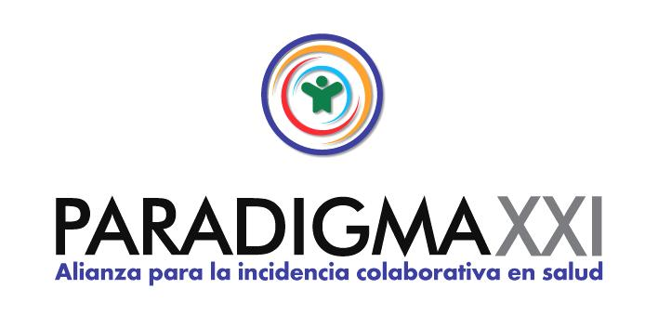

Buenos Aires, 30 de abril de 2009
Estimado/a,
Tenemos el agrado de invitar a Ud., así como a todas las organizaciones y personas interesadas, a sumarse a nuestro pedido por una Atención Centrada en el Paciente. Esperamos que esta iniciativa, que está cobrando fuerza en otros países, traiga grandes beneficios a la sociedad en general y a los pacientes en particular. Para participar, basta con firmar el petitorio que se encuentra en este link: http://www.cambiodemocratico.org/paradigmaxxi.php.
El objetivo es lograr paulatinamente que el rol del paciente tome mayor protagonismo, equilibrando la responsabilidad de la relación médico-paciente y optimizando los recursos destinados a la salud.
Según la IAPO (Alianza Internacional de Organizaciones de Pacientes), la atención centrada en el paciente se fundamenta en cinco principios: respeto; elección y poder de decisión; implicación de los pacientes en la política sanitaria; acceso y apoyo; e información.
Más de diez asociaciones de pacientes estamos trabajando en conjunto para llevar adelante este proyecto. Nuestra red se denomina Paradigma XXI-Alianza para la Incidencia Colaborativa en Salud; el Grupo Promotor está conformado por LALCEC, MACMA y Fundación Natalí Dafne Flexer (cáncer), Fundación Huésped (VIH/sida), Asoc. Civil Síndrome de Sjögren Argentina (Síndrome de Sjögren), Asoc. Civil Creciendo (transtornos de crecimiento con baja talla), Concebir (infertilidad), CUIDAR (diabetes), Fibroamérica (fibromialgia y síndrome de fatiga crónica), Asoc. Civil Prader Willi Argentina y Fundación Cambio Democrático.
Paradigma XXI está abierta a toda organización de la sociedad civil, institución o particular que desee unirse a esta tarea.
Agradeceremos enormemente que participe mediante la firma, y/o difundiendo esta carta.
Un cordial saludo,

